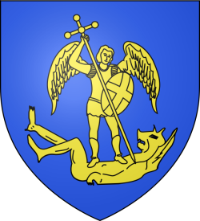
Lundi 15 février
Animation Tir à l’arc à Guzargues
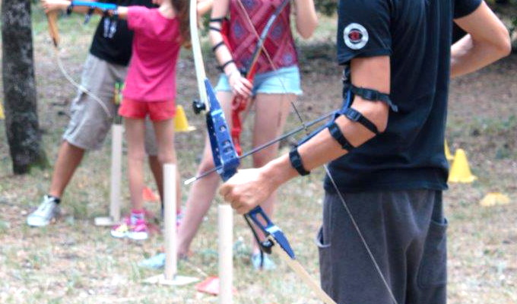

La mairie vous propose une animation Tir à l’arc à Guzargues Lundi 15 février après-midi, au petit bois. Activité gratuite ouverte à tous les Guzarguois à partir de 6 ans, animée par le Comité départemental de Tir à l’Arc de l’Hérault.
Inscription obligatoire avant le 11 février par mail : vsoury@free.fr – Nombre de places limité
- Session 1 : Enfants prioritaires (à partir de 6 ans) - de 13h30 à 15h
- Session 2 : pour tous - de 15h à 16h30
Merci de déposer ce bulletin d’inscription dans la boîte aux lettres de la mairie ou d'envoyer un mail à vsoury@free.fr avec : Nom et prénom, âge (pour les mineurs), mail, téléphone
NOM | PRENOM | AGE  (pour les mineurs)
Mail ou téléphone : ___________________________

Vous recevrez une confirmation d'inscription avec l'heure de votre session, dans la limite des places disponibles.
Masque obligatoire - Les normes sanitaires seront respectées (pas de partage de matériel) En cas de mauvais temps, une date de repli sera proposée

